Eventify
Felhasználói dokumentáció

Az oldal célja:
Egy modern esemény kereső, létrehozó és kezelő portál Angular és Node.js alapokon, amely lehetővé teszi a felhasználók számára, hogy eseményeket tegyenek közzé és kezeljenek.

Az oldal:
Amikor megnyitjuk az oldalt egy úgynevezett „landing page” -re érkezünk.
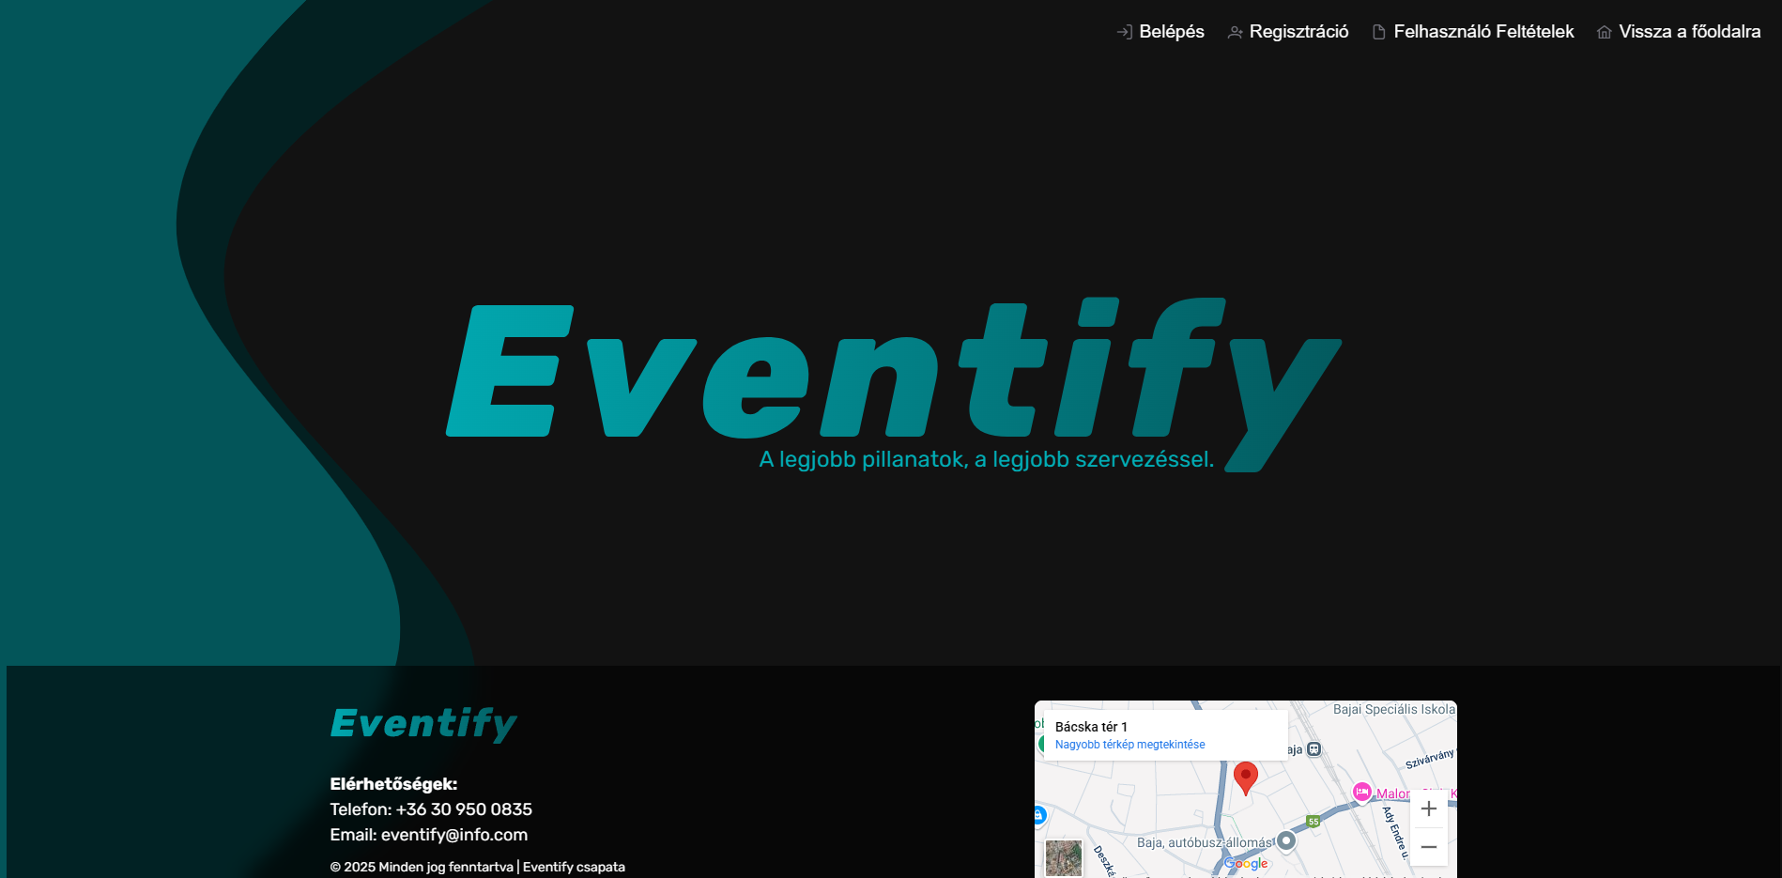
1.ábra a landing page
Regisztráció:
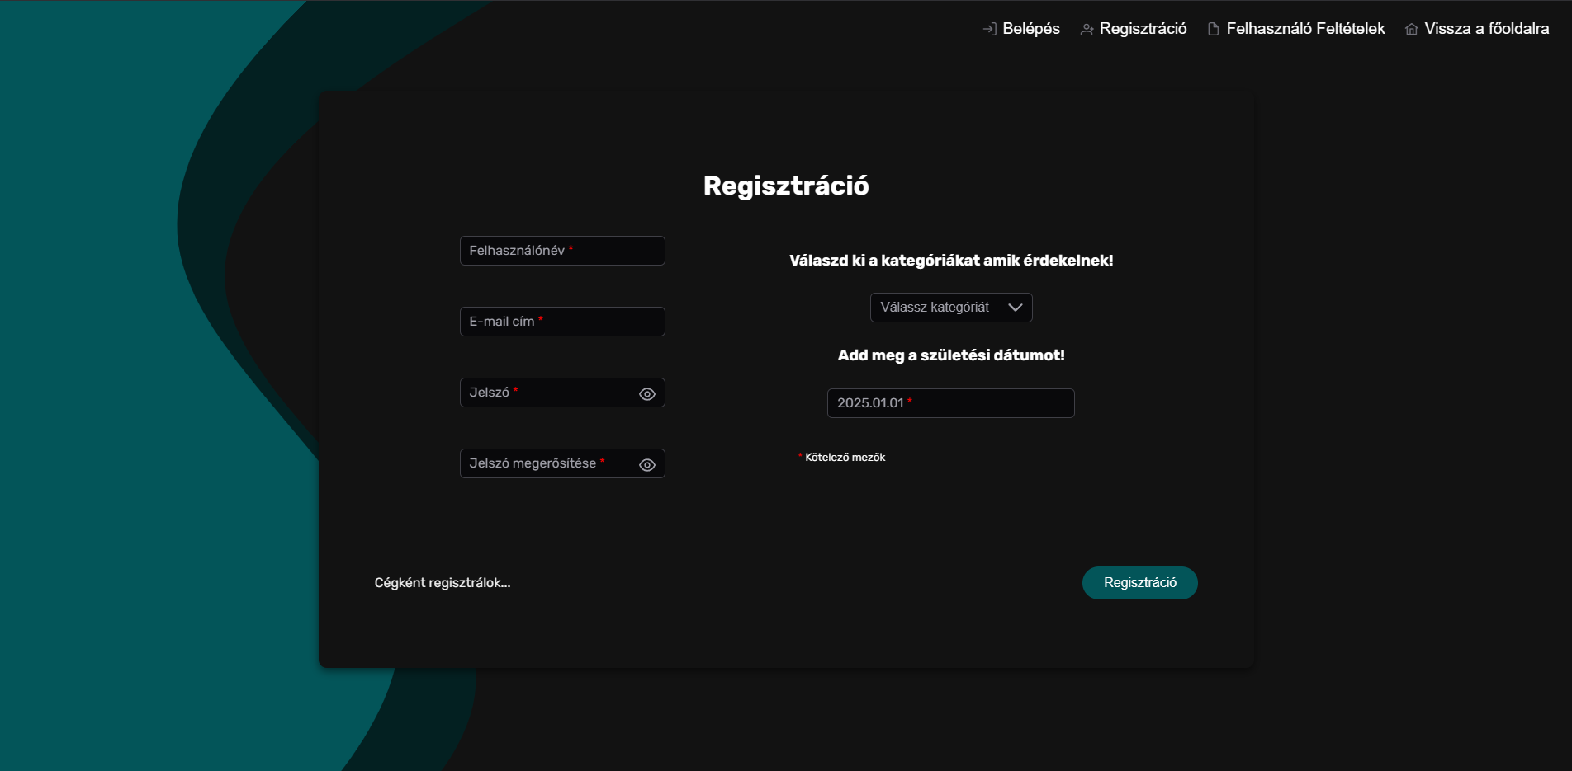
2.ábra a regisztrációs űrlap
Regisztráció menete:
A regisztráció gombra kattintva az oldal átirányit minket egy regisztrációs űrlapra, ahol a kötelező adatok mellett megadhatjuk, hogy milyen kategóriák érdekelnek bennünket.
A kötelező adatok a következők:
- Felhasználónév
- E-mail cím
- Jelszó
- Jelszó megerősítése
- Születési dátum
Kiválasztott kategória nélküli regisztráció esetén semmilyen hátrány nem fogja érni a felhasználót az oldal használata közben.

Hibaüzenetek, értesítések:
Az oldal hibaüzenetet küld a felhasználónak, ha nem töltött ki minden mezőt, ha nem érvényes a megadott email cím és ha a két jelszó nem egyezik

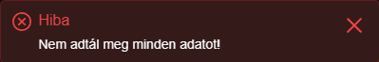
3.ábra hiányos mezők hibaüzenete
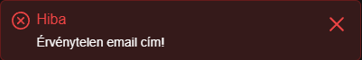
4.ábra érvénytelen email hibaüzenete
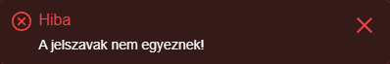
5.ábra nem egyező jelszavak hibaüzenete

Sikeres regisztráció esetén az oldal átirányit minket a bejelentkezés űrlapra
Bejelentkezés:
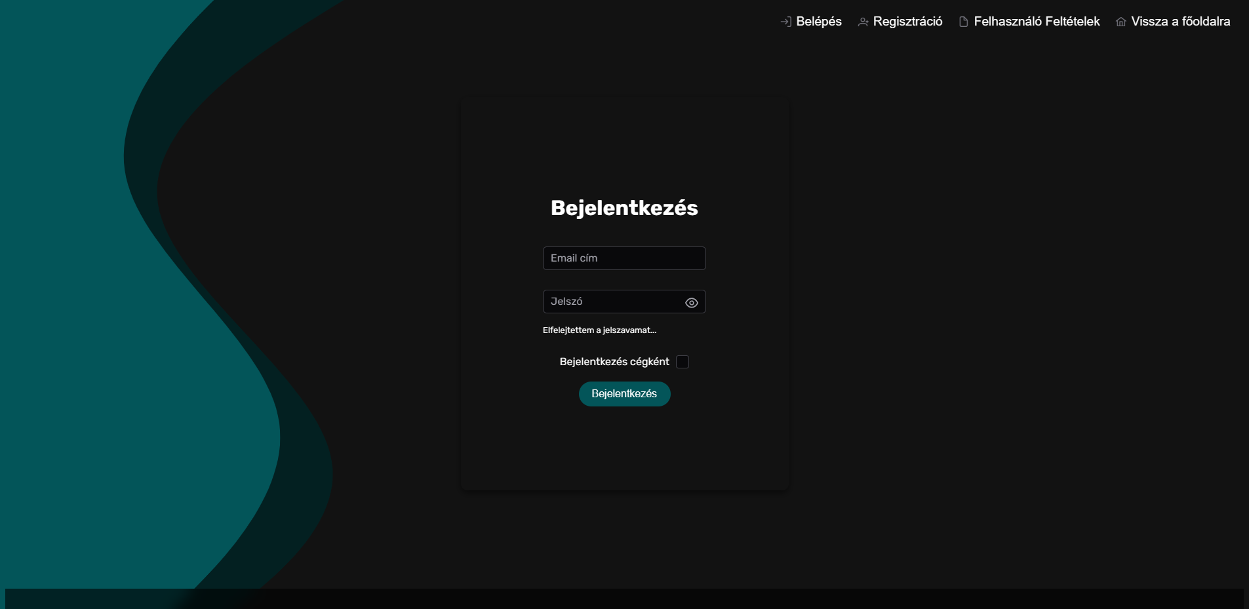
6.ábra a bejelentkezés űrlap
Bejelentkezési folyamat
Ha regisztráltunk egy felhasználót, a „Belépés” gombra kattintva átkerülünk a bejelentkező űrlapra, ahol egy megfelelő E-mail cím és jelszó kombinációval beléphetünk fiókunkba. Sikeres bejelentkezés esetén a felhasználót átirányítjuk főoldalra
Hibaüzenetek, értesítések
Amennyiben a felhasználó rossz belépési adatokat ad meg a következő hibaüzenet jelenig meg:
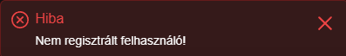
7.ábra hibás belépési adatok hibaüzenete
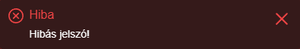
8.ábra helyes email rossz jelszóval

Főoldal:
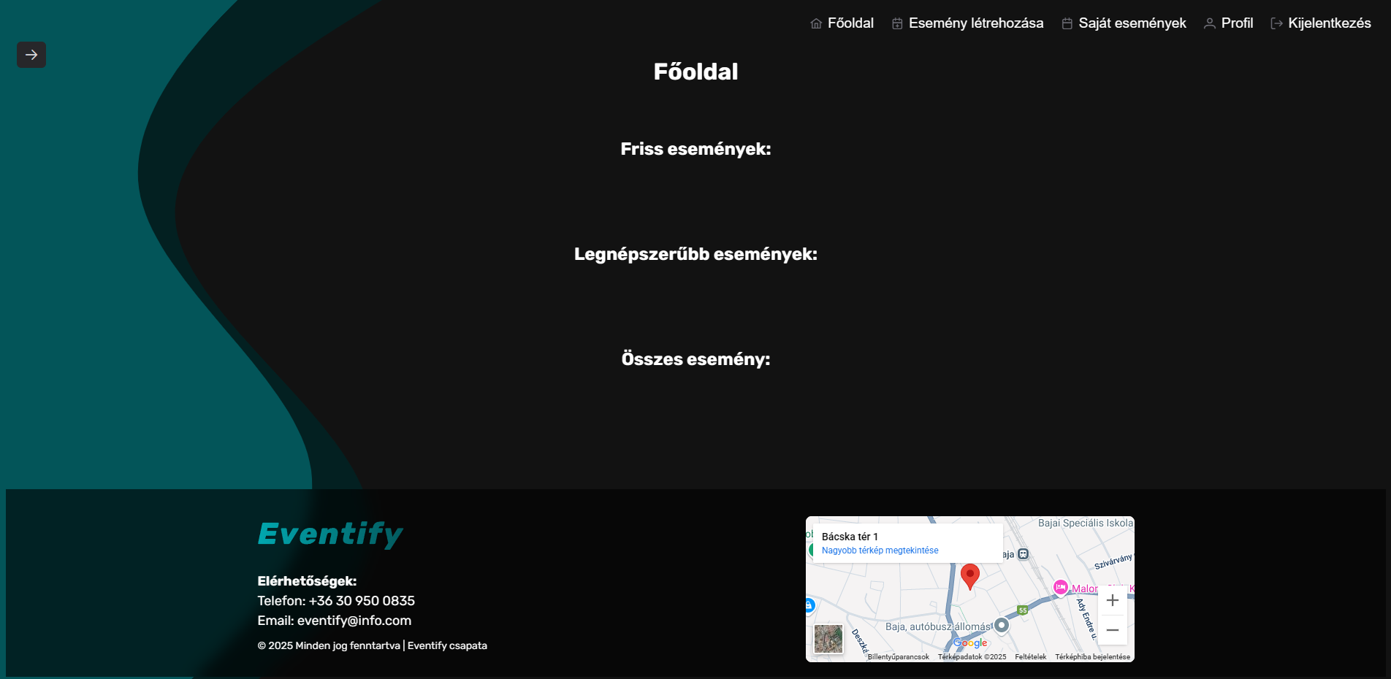
9.ábra a főoldal (a képen nincsen létrehozott esemény)
Bejelentkezés után a főoldalra visz az oldal, ahol lehetőségünk van megtekinteni és feliratkozni a létrehozott eseményekre.
Erről az oldalról átléphetünk az „Esemény létrehozás” a „Saját események” és a „Profil” oldalakra
Esemény létrehozás:
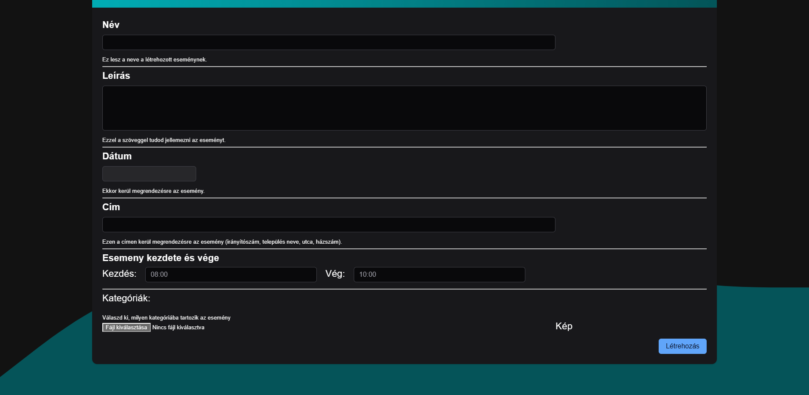
10.ábra esemény létrehozás oldal (részlet)

Az esemény létrehozás célja az, hogy a felhasználók szabadon hozhassanak létre eseményeket melyeken a többi felhasználó részt tud venni, ezzel lehetőséget adva a közösségépítésre.
Hibaüzenetek, értesítések
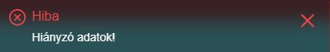
11.ábra, ha nem adtunk meg minden adatot
Ha minden mezőt helyesen kitöltöttünk akkor a létrehozás gomb segítségével tudja a felhasználó megalkotni az eseményt. Ez az esemény pedig bekerül a „Saját események” oldalra.
Saját események:
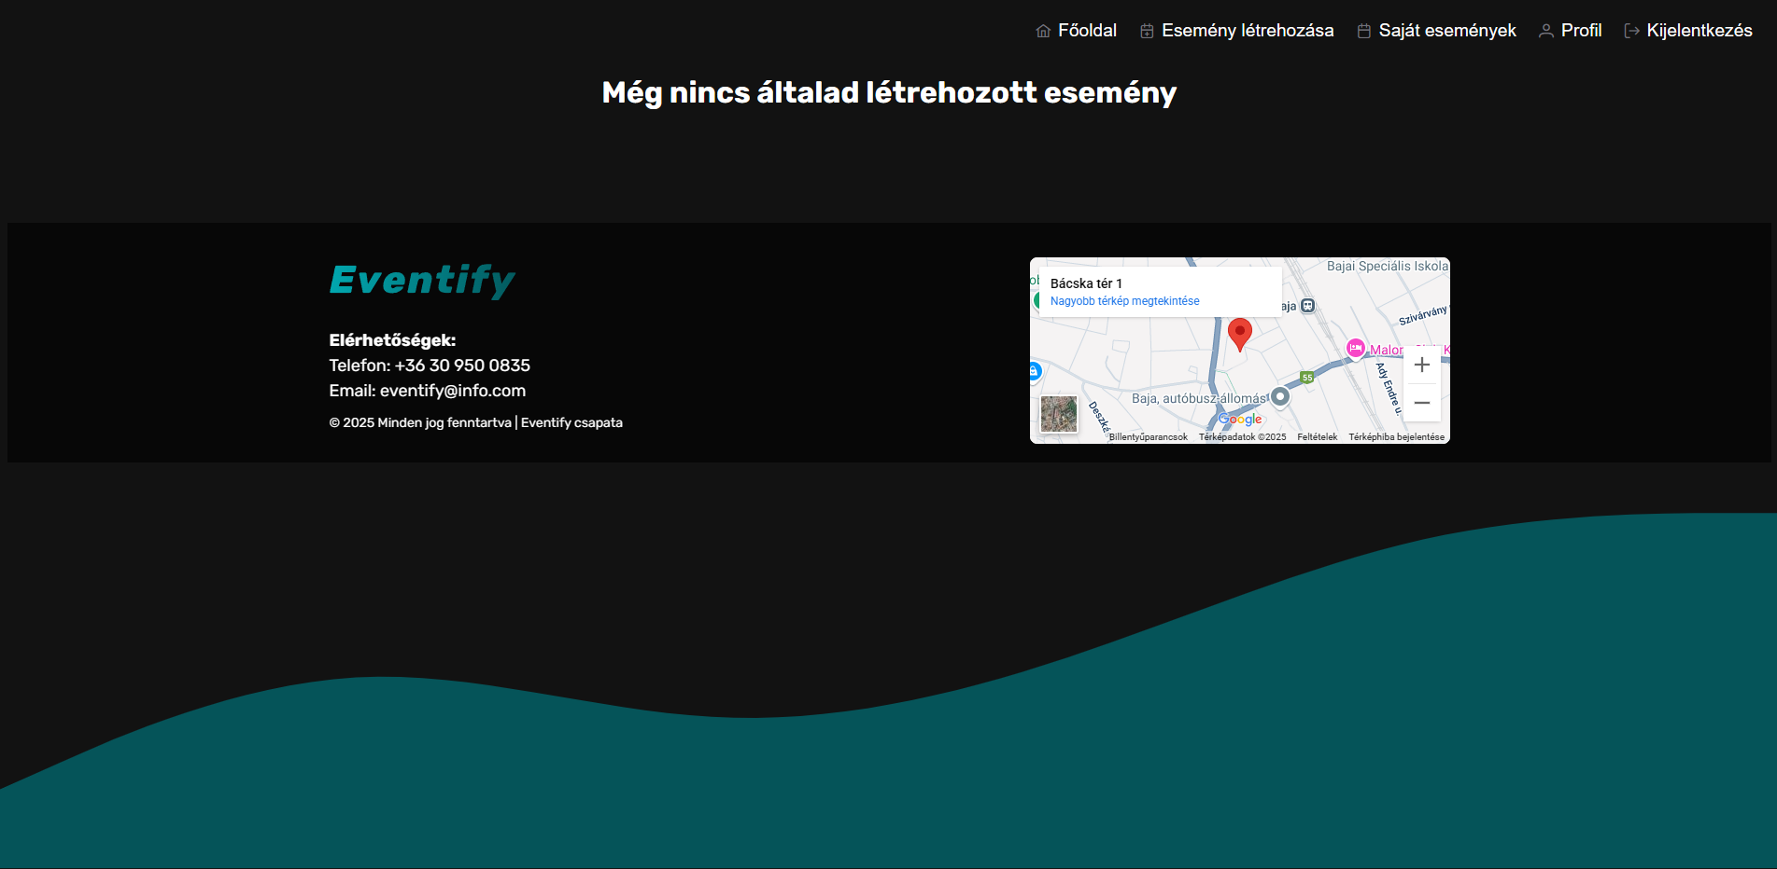
12.ábra saját események oldal
Ezen az oldalon tudja a felhasználó kezelni (törölni, módosítani) az általa létrehozott eseményeket
Profil:
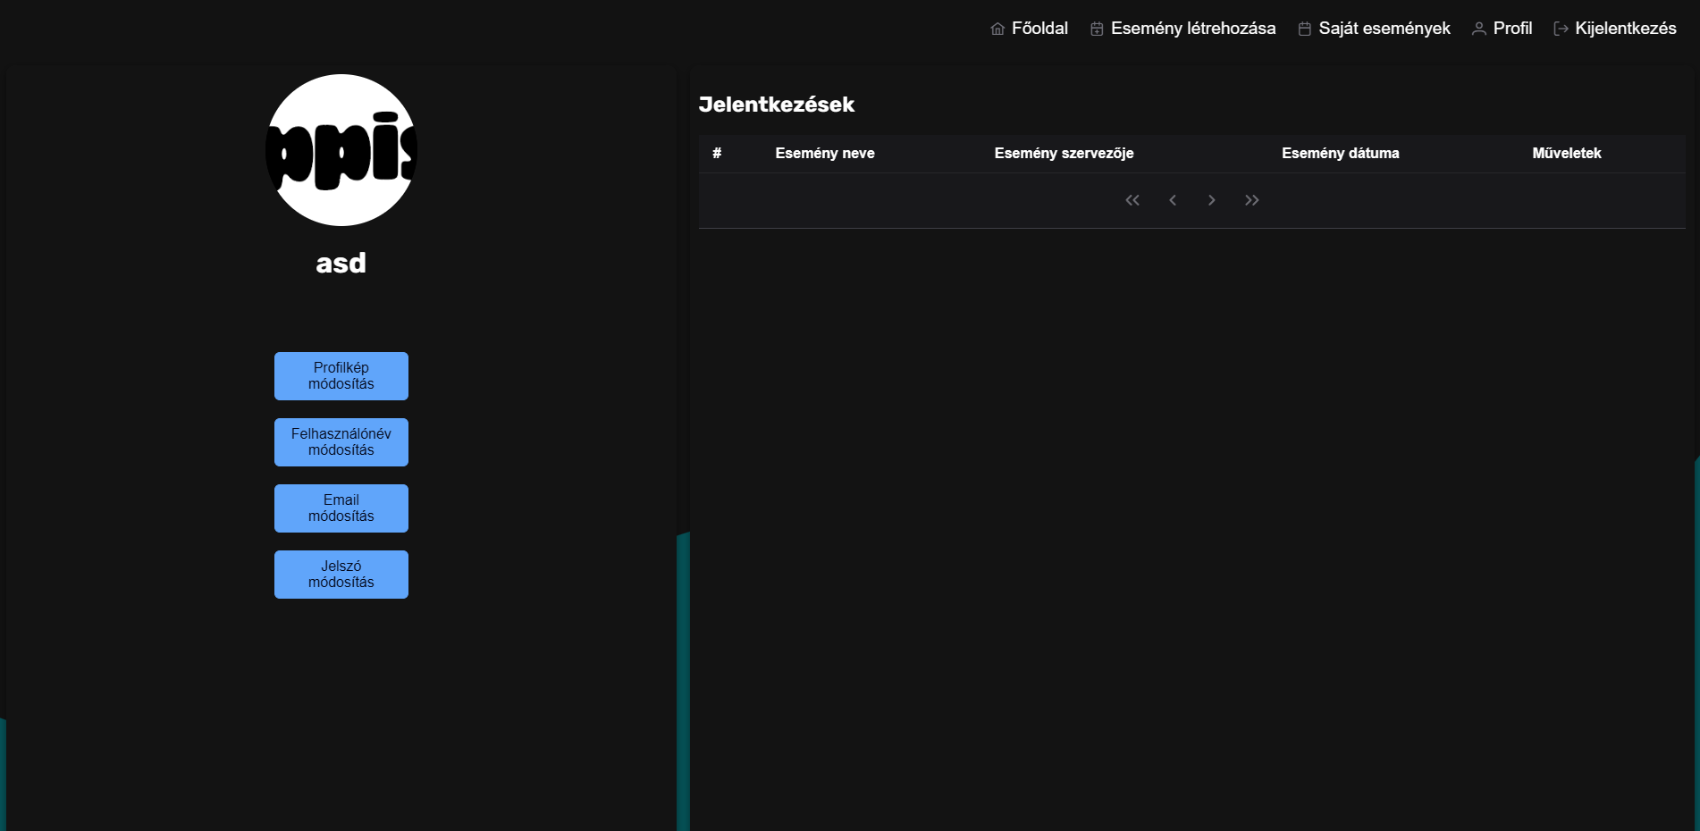
13.ábra profil oldal
Ezen az oldalon tudja a felhasználó személyes adatait (felhasználónév, email, jelszó) módosítani, illetve lehetősége van a profilkép feltöltésre.
A jobb oldalon megjelenő táblázatban pedig azok az események jelennek meg melyekre a felhasználó jelentkezett.
Kijelentkezés:
A menüsorból a „Kijelentkezés” gombra kattintva az oldal visszanavigál minket a főoldalra.

